1.

B树利用了局部性来加速访问

B树的外部节点是指叶节点的空孩子

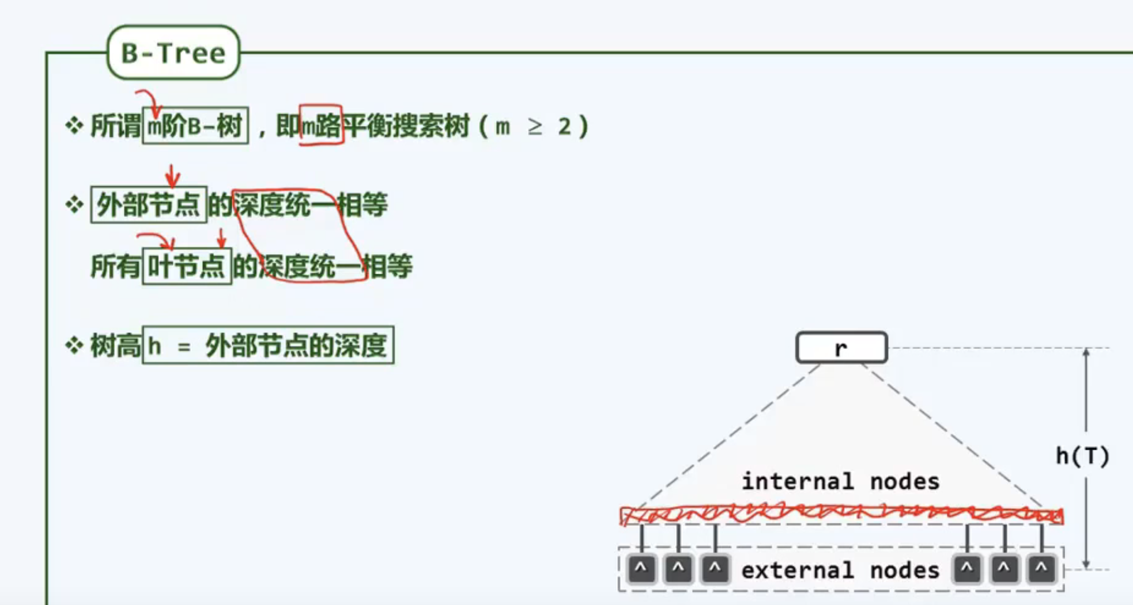

2.

对B树的节点关键码数约定，注意下限是上取整，可用上下限命名 如（3，5）树/5阶B树，5阶B数一个节点最多4个关键码

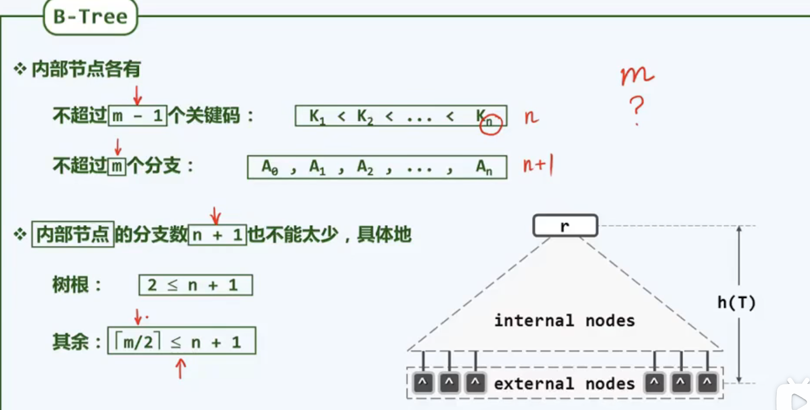

3.

B树在内存中实际的存储形式为

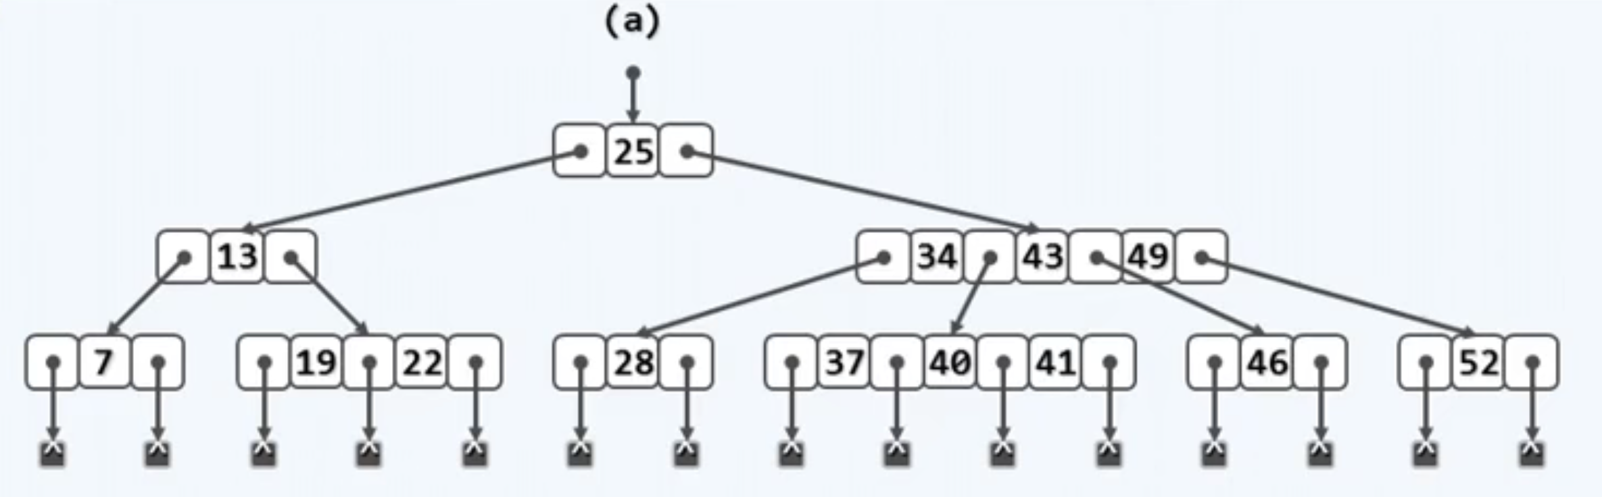

4.

注意 外部节点数=内部节点数+1

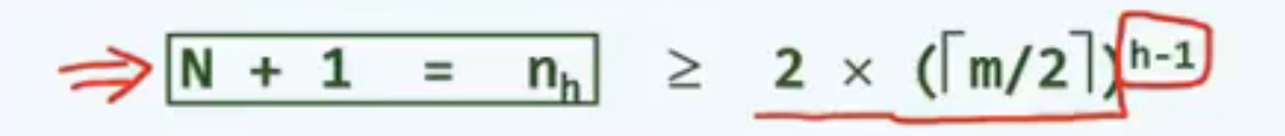

也可理解为内部节点对应N种成功，外部节点就是对应的N+1种失败的情况

5.

B树的高度就在\thetalogmn

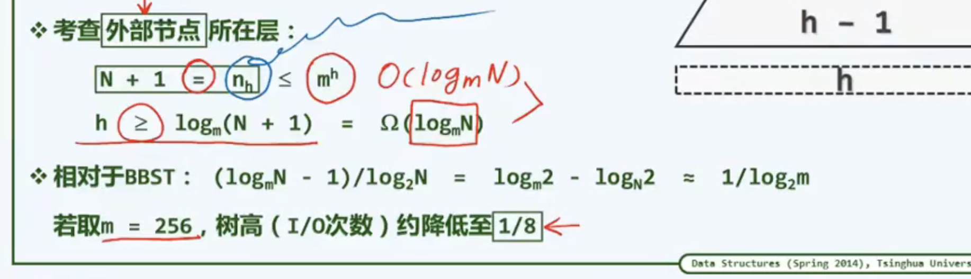

6.

B数的插入，如果导致节点key过多，则需要分裂，并把中点上移

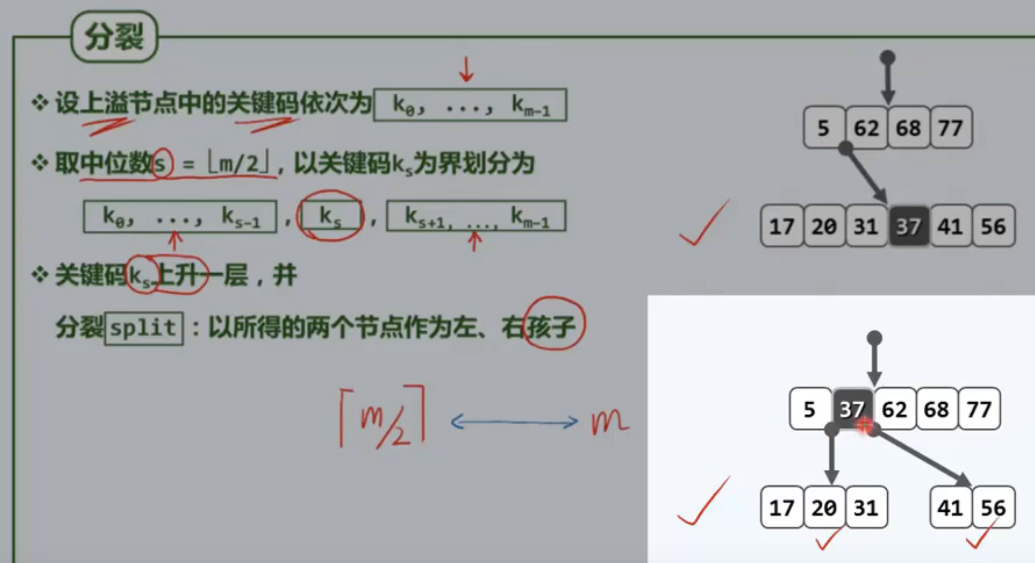

如果分裂到根 那么高度加1

7.

B树的删除，如果导致下越界，但凡左右有一个兄弟有多的（借出后不下溢出），旋转

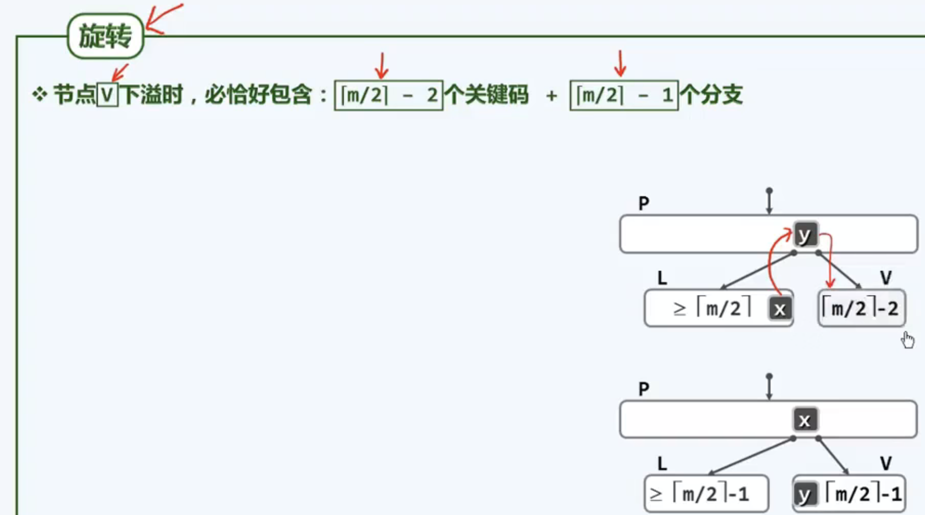

如果没有， 从上面拽一个下来，三部分一起合并

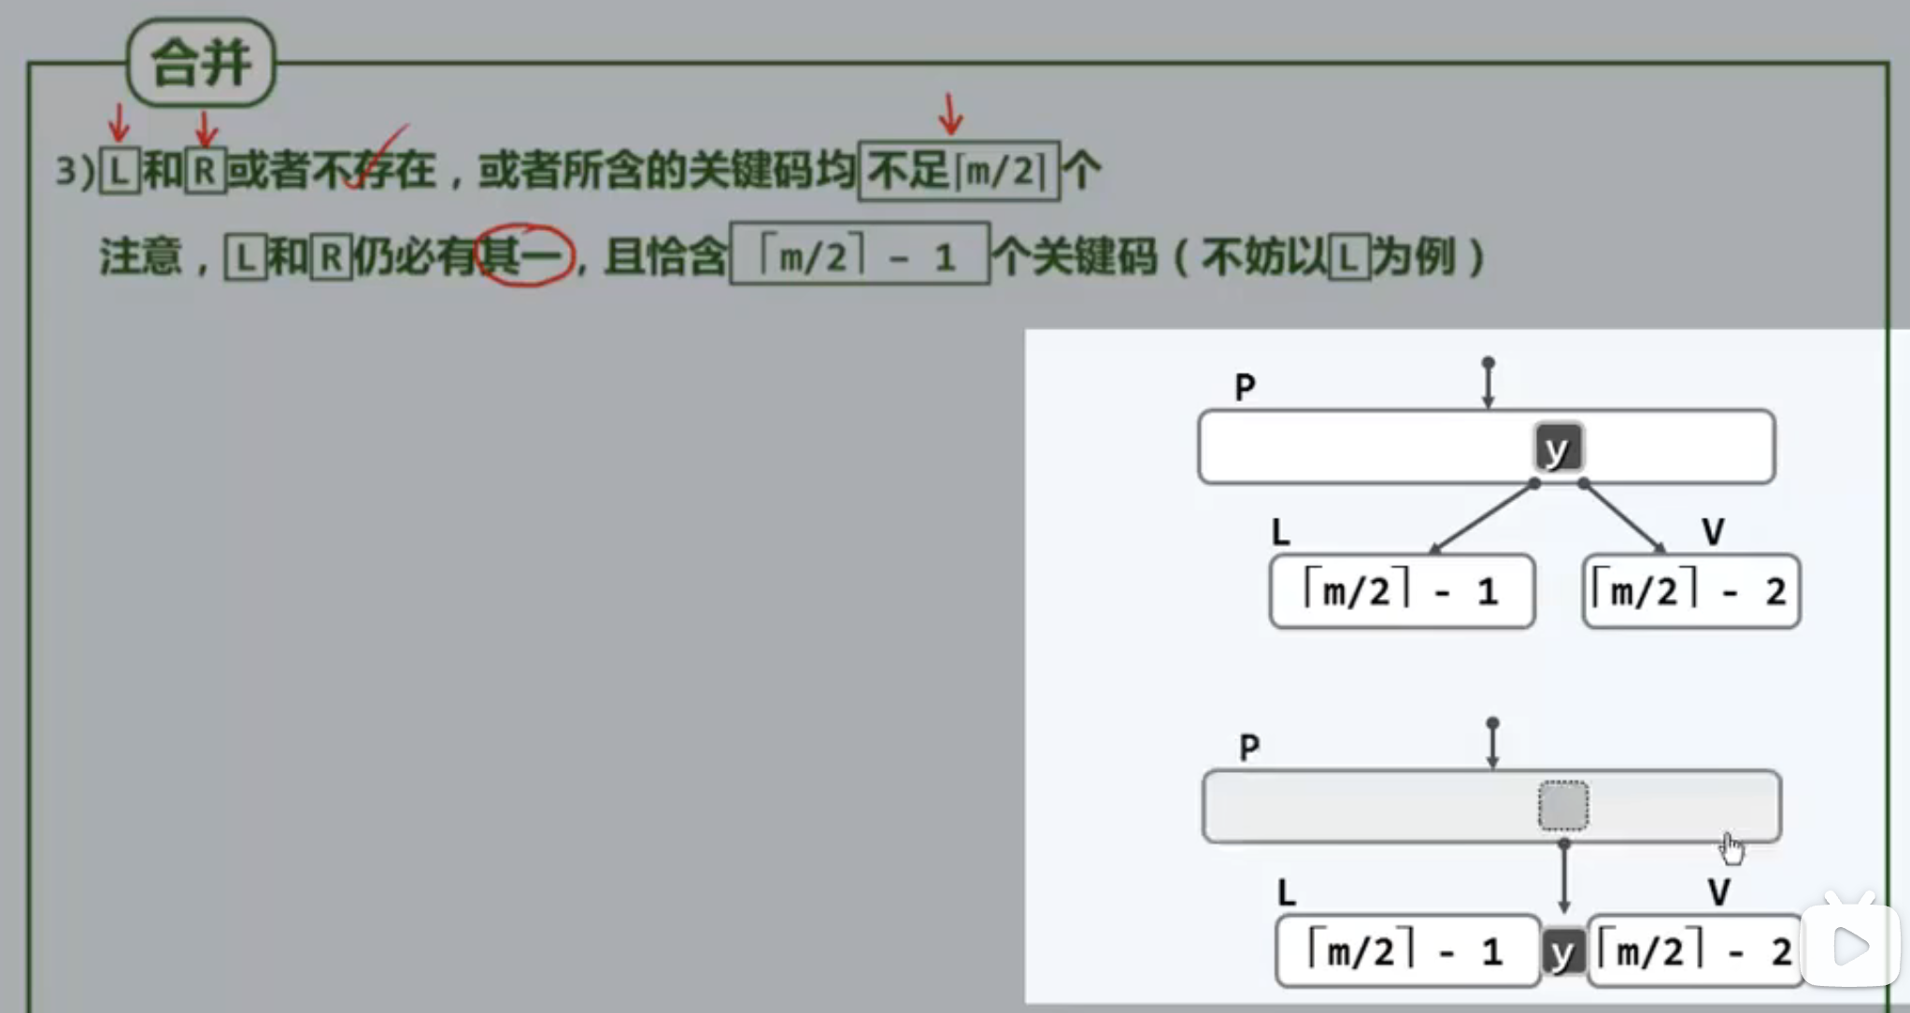

合并到根，就把空根删除，至此高度减一

8.

B树把数据存在节点中，比起B+树存在根中，B除了key多了个指针的大小。除去指针索引可以容纳宽扁的树。

另外加入要查找某一区间的点比如20-60，需要依次搜索，很麻烦

引入B+树：

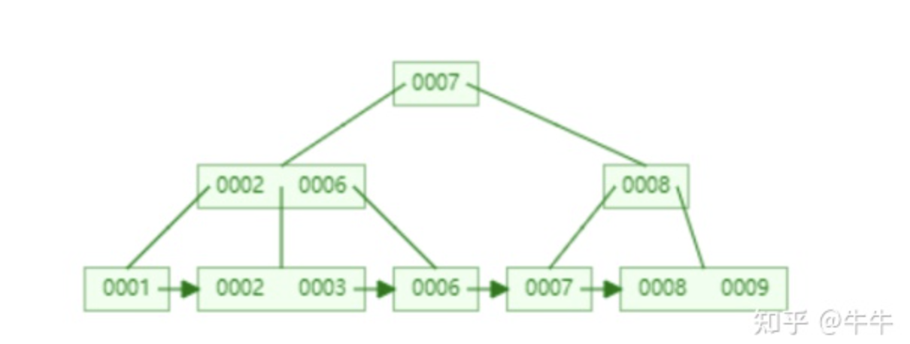

索引值（内部点）不重复；

不再需要B树的外部节点；

叶子块单向链表，方便查找某个范围内的值，不必多遍从根出发。

索引值（内部点的key）存的是右子树的最小叶子节点的值。

如果有磁盘指针，也都存在有节点。

插入删除与B树相仿。但都要深入到叶节点。